**Отчет по практической работе 3**

**Связывание таблиц. Нормализация базы данных MS SQL Server.**

**Ответить на контрольные вопросы:**

1. Перечислите основные виды связей;
2. Перечислите основные нормальные формы базы данных;
3. Опишите кратко каждую нормальную форму базы данных.
4. **Перечислите основные виды связей**

Связи — это довольно важная тема, которую следует понимать при проектировании баз данных. По своему личному опыту скажу, что осознав связи, мне намного легче далось понимание нормализации базы данных.

**Виды связей:**

Связи делятся на:

1. Многие ко многим;
2. Один ко многим:

* с обязательной связью;
* с необязательной связью;

1. Один к одному.

* с обязательной связью;
* с необязательной связью.

1. **Перечислите основные нормальные формы базы данных**
2. Ненормализованная форма или нулевая нормальная форма (UNF);
3. Первая нормальная форма (1NF);
4. Вторая нормальная форма (2NF);
5. Третья нормальная форма (3NF);
6. Нормальная форма Бойса-Кодда (BCNF);
7. Четвертая нормальная форма (4NF);
8. Пятая нормальная форма (5NF);
9. Доменно-ключевая нормальная форма (DKNF);
10. Шестая нормальная форма (6NF).
11. **Опишите кратко каждую нормальную форму базы данных**

**Первая нормальная форма**

Отношение находится в 1НФ, если все его атрибуты являются простыми, все используемые домены должны содержать только скалярные значения. Не должно быть повторений строк в таблице.

**Вторая нормальная форма**

Отношение находится во 2НФ, если оно находится в 1НФ и каждый не ключевой атрибут неприводимо зависит от Первичного Ключа(ПК).

Неприводимость означает, что в составе потенциального ключа отсутствует меньшее подмножество атрибутов, от которого можно также вывести данную функциональную зависимость.

**Третья нормальная форма**

Отношение находится в 3НФ, когда находится во 2НФ и каждый не ключевой атрибут нетранзитивно зависит от первичного ключа. Проще говоря, второе правило требует выносить все не ключевые поля, содержимое которых может относиться к нескольким записям таблицы в отдельные таблицы.

**Нормальная форма Бойса-Кодда (НФБК) (частная форма третьей нормальной формы)**

Для отношений, имеющих один потенциальный ключ (первичный), НФБК является 3НФ.

Отношение находится в НФБК, когда каждая нетривиальная и неприводимая слева функциональная зависимость обладает потенциальным ключом в качестве детерминанта.

**Четвертая нормальная форма**

Отношение находится в 4НФ, если оно находится в НФБК и все нетривиальные многозначные зависимости фактически являются функциональными зависимостями от ее потенциальных ключей.

**Пятая нормальная форма**

Отношения находятся в 5НФ, если оно находится в 4НФ и отсутствуют сложные зависимые соединения между атрибутами.  
Если «Атрибут_1» зависит от «Атрибута_2», а «Атрибут_2» в свою очередь зависит от «Атрибута_3», а «Атрибут_3» зависит от «Атрибута_1», то все три атрибута обязательно входят в один кортеж.

**Шестая нормальная форма**

Переменная отношения находится в шестой нормальной форме тогда и только тогда, когда она удовлетворяет всем нетривиальным зависимостям соединения. Из определения следует, что переменная находится в 6НФ тогда и только тогда, когда она неприводима, то есть не может быть подвергнута дальнейшей декомпозиции без потерь. Каждая переменная отношения, которая находится в 6НФ, также находится и в 5НФ.

Задание:

1. Приведите пример всех видом связей.
2. Придумайте пример и нормализуйте его.
3. **Приведите пример всех видом связей.**

**Многие ко многим:**

Чтобы завершить создание связи "многие-ко-многим", создайте связь "один-ко-многим" между полем первичного ключа в каждой таблице и соответствующим полем в промежуточной таблице.

После этого связи должны выглядеть следующим образом:

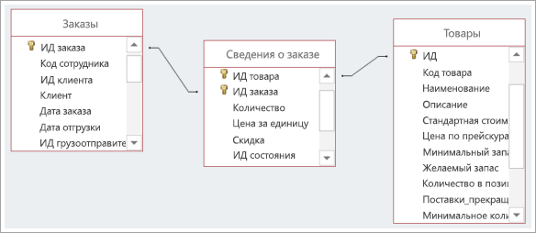

**Один ко многим:**

Пример связи один-ко-многим – это связь, которая существует между матерью и ее детьми. Мать может иметь множество детей, но каждый ребенок может иметь только одну мать.

**Один к одному:**

Связь "один-к-одному" — это связь между информацией из двух таблиц, когда каждая запись используется в каждой таблице только один раз. Например, связь типа "один-к-одному" может использоваться между сотрудниками и их служебными автомобилями (у одного сотрудника может быть только один служебный автомобиль).

1. **Придумайте пример и нормируйте его**

Допустим, у нас есть следующая таблица, она хранит информацию

о транспорте, в частности его код тип и расписание.

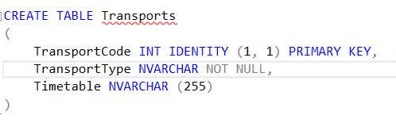

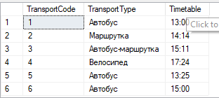

А теперь допустим, что у нас возникла необходимость подкорректировать тип транспорта, вместо «Автобус» нужно написать «Автобусный автобус», и чтобы это сделать нам необходимо внести изменения сразу в несколько строк, так как таких автобусов 3.

А теперь представьте, что по каким-то причинам мы внесли изменения только в одну строку, в итоге в нашей таблице будет и «Автобус», и «Автобусный автобус».

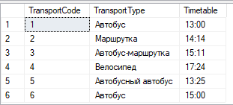

В этом случае в нашей таблице в скором времени будет и «Автобус», и «Автобусный автобус», и просто «Просто автобус», и вообще, что угодно, ведь это просто текст.

Именно поэтому мы должны устранять избыточность данных в базе, т.е. проводить так называемую нормализацию базы данных.

В данном конкретном случае мы должны тип транспорта вынести в отдельную таблицу, а в таблице с расписанием сделать всего лишь ссылку на нужный тип, тем самым, соотнеся эту ссылку с исходной записью, мы будем понимать, какой тип транспорта ходит в это время.

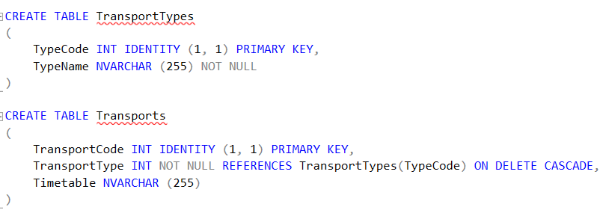

В таблице расписание транспорта в значении TransportType следуют указать каскадное удаление. Так, в случае удаления одного из типа транспорта из таблицы TransportTypes удалится и расписание с этим транспортом из таблицы Transports.

